Rüm-Hart-Schule
Grundschule Wyk mit Förderzentrum

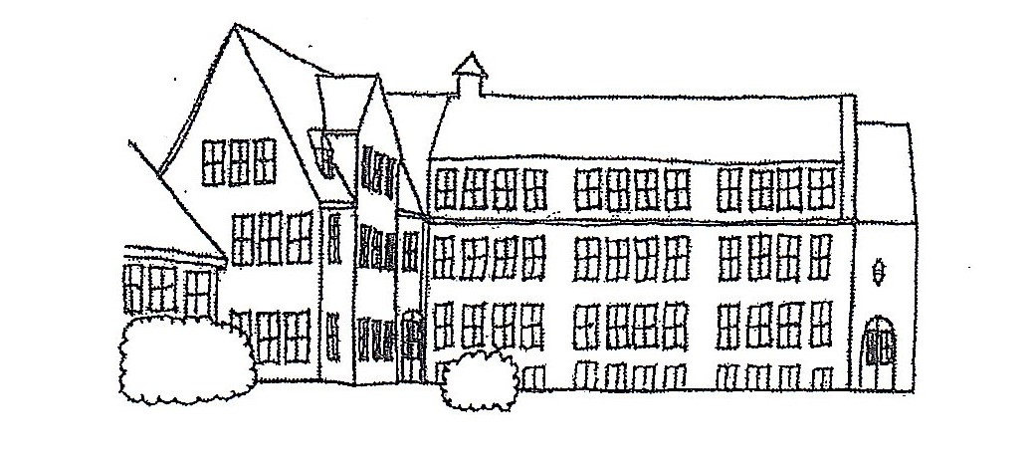
~ gemeinsam lernen – gemeinsam leben ~

Schulprogramm
Stand: März 2018

Kontaktdaten

Rüm-Hart-Schule
Süderstraße 24
25938 Wyk auf Föhr

Telefon: 04681/2666
Fax: 04681/50380
E-Mail: ruem-hart-schule.wyk-foehr@schule.landsh.de

Webseite: ruem-hart-schule.lernnetz.de

Inhalt
1. | Präambel: Rüm-Hart | 4
2. | Unsere Schule: Strukturen | 4
2.1 | Voraussetzungen | 4
2.2 | Mitarbeiter*innen | 5
2.3 | Unterrichtszeiten | 5
3. | Die Grundschule | 6
3.1 | Jahrgangsübergreifendes Lernen: Die Eingangsphase | 6
3.2 | Jahrgangsübergreifendes Lernen: Klassenstufe 3/4 | 6
4. | Das Förderzentrum | 7
5. | Schulsozialarbeit und Schulassistenz | 8
5.1 | Schulsozialarbeit | 8
5.2 | Schulassistenz | 9
6. | Poolprojekt | 9
7. | Unterricht | 10
7.1 | Leseförderung | 10
7.2 | Deutsch als Zweitsprache: DaZ - Unterricht | 10
7.3 | Friesisch | 11
7.4 | Et Orkester
8. | Zusammenleben | 11
8.1 | Soziales Lernen | 12
8.2 | Schulregeln | 13
8.3 | Pausengestaltung | 14
9. | Schulleben | 15
9.1 | Feste und Veranstaltungen | 15
9.2 | Übergänge gestalten | 16
9.3 | Elternarbeit | 16
9.4 | Förderverein | 16
10. | Betreuung | 17
10.1 | Betreute Grundschule | 17
10.2 | Offene Ganztagsschule (OGS) | 17
11. | Anhang  Jahresarbeitsplan:  Leinen los, Segel setzen und volle Kraft voraus! | 18

1. Präambel: Rüm-Hart

„Rüm-hart - klaar kimming!“ ist seit jeher der Wahlspruch der Nordfriesen und bedeutet so viel wie: „weites Herz – klarer Horizont“. Der Wahlspruch „wird den inselfriesischen Kapitänen zugeschrieben, die damit ihre Weltläufigkeit ausdrücken wollten.“ Rüm-Hart, so heißt auch unsere Schule, dafür steht auch unsere Schule.

Rüm Hart: Wir sind eine Inselschule! Mit allen Vorteilen und allen Nachteilen, die damit verbunden sind.

Rüm Hart: Wir heißen jeden bei uns an der Schule willkommen! Jeden Menschen mit seinen Stärken und Schwächen!

Rüm Hart: Gegenseitige Achtung und Respekt voreinander und miteinander sind uns wichtig! Das wollen wir im täglichen Umgang miteinander beachten, einüben und vermitteln!

und klaar kimming!
Denkweite vermitteln, inhaltliche Klarheit des Lernprozesses und Neugier wecken, um sich auf den Weg zu machen und zu erforschen, was dahinter liegt.

2. Unsere Schule: Strukturen

2.1 Voraussetzungen

Die Rüm-Hart-Schule liegt im Zentrum der Stadt Wyk auf der Insel Föhr und wird zurzeit von 137 Schülern*innen besucht. Das Einzugsgebiet der Schule umfasst Wyk und Wrixum. Schulträger unserer Schule ist das Amt Föhr-Amrum.

Neben dem Grundschulteil ist der Schule ein Förderzentrum angeschlossen, das die sonderpädagogische Verantwortung für alle Inselschulen trägt. In diesen werden Kinder mit sonderpädagogischem Förderbedarf inklusiv unterrichtet. Seit dem Schuljahr 2017/2018 ist die Schule DaZ-Zentrum für die Grundschulen der Insel.

Wir unterrichten jahrgangsübergreifend in den Klassenstufen 1/2 und 3/4 in jeweils drei Lerngruppen. Die Schüler*innen werden von den Lehrkräften unterrichtet und durch ein multiprofessionelles Team aus Schulsozialarbeiterin, Schulassistenz und Mitarbeitern der Eingliederungshilfe unterstützt.
Jede Lerngruppe verfügt über einen eigenen Klassenraum mit einem Gruppenraum. Darüber hinaus gibt es in der Schule eine Schulküche, einen Musik-, einen Computer- und einen Werkraum, eine Sporthalle und eine Mehrzweckhalle, die für Aufführungen und Veranstaltungen sowie als Bewegungsraum für den Unterricht genutzt wird. Rund um die Schule befindet sich der Schulhof mit Spielgeräten, Sportplatz und Grünflächen zum Spielen und Toben.

Über den Zeitraum der verlässlichen Schulzeit hinaus können die Kinder in der „Betreuten Grundschule“ und der „Offenen Ganztagsschule“ vor und nach dem Unterricht betreut werden.

2.2. Mitarbeiter*innen

Zurzeit arbeiten an der Rüm-Hart-Schule:

- Schulleiter
- stellvertretende Schulleiterin
- Kollegen*innen im Grundschulbereich
- Kollegen*innen im Förderzentrum
- Schulsozialarbeiterin
- Schulassistenz
- Schulbegleitungen (ab dem Schuljahr 2018/2019 Poolassistenzen)
- Schulsekretärin
- Hausmeister aus dem Hausmeisterpool des Amtes Föhr-Amrum
- Mitarbeiter*innen der Offenen Ganztagsschule und der Betreuten Grundschule

Wir arbeiten eng mit dem schulpsychologischen Dienst des Kreises Nordfriesland und den verschiedenen Kreisfachberatern zusammen.

Wir freuen uns, wenn wir einen Beitrag zur Berufsausbildung junger Menschen leisten können und betreuen gerne Praktikant*innen an unserer Schule. Wir bieten Schulpraktika, Praktika für angehende Erzieher*innen und Praktika für Lehramtsstudent*innen an.

Als Ausbildungsschule freuen wir uns, wenn Lehrkräfte im Vorbereitungsdienst ihre zweite Ausbildungsphase trotz der Insellage bei uns an der Schule absolvieren möchten. Wir orientieren uns an den Rahmenvorgaben des IQSH und des Ministeriums und kooperieren bei Bedarf mit der Eilun Feer Skuul.

2.3 Unterrichtszeiten

Der Schultag beginnt mit einem offenen Anfang um 7.45 Uhr. Zwischen 7.45 Uhr und 8.00 Uhr können die Kinder in der Schule ankommen, das Gespräch mit Freund*innen oder den Lehrer*innen suchen, etwas spielen, lesen u.v.m. Für Kinder die vor 7.45 Uhr in die Schule kommen, steht die Betreute Grundschule zur Verfügung und muss genutzt werden.

Offener Anfang | 7.45 – 8.00 Uhr
1. Stunde | 8.00 – 8.45 Uhr
2. Stunde | 8.50 – 9.35 Uhr
Drinnen/ Draußen- | Pause
3. Stunde | 9.45 – 10.30 Uhr
Hof- | Pause
4. Stunde | 10.50 – 11.35 Uhr
Drinnen/ Draußen- | Pause
5. Stunde | 11.45 – 12.30 Uhr
6. Stunde | 12.30 – 13.15 Uhr

3. Die Grundschule

3.1 Jahrgansübergreifendes Lernen: Die Eingangsphase

Die Schulzeit beginnt an der Rüm-Hart-Schule mit einer fröhlichen Einschulungsfeier, in der wir alle Schulanfänger*innen herzlich willkommen heißen. In zurzeit drei Eingangsphasen erwarten die älteren Kinder gespannt ihre neuen Klassenkamerad*innen. Diese werden in eine bestehende Gruppe aufgenommen.
Die aufnehmenden Kinder helfen und unterstützen dabei, sich zu orientieren und sich in der Schule zurechtzufinden. Dadurch entfällt die sonst lange und schwierige Eingewöhnungsphase.
In der Eingangsphase erleben sich die Kinder abwechselnd als jüngeres oder älteres Mitglied der Lerngruppe. In der Stellung des älteren Kindes gibt es das, was es selbst als jüngeres Kind genossen hat, weiter. Es kann helfen, lenken und anregen. Das jüngere Kind fühlt sich aufgehoben und angenommen. Im Rahmen der Bezugsgruppe erlebt jedes Kind den Rollenwechsel und erfährt somit Erlebnisse des eigenen Könnens. Das soziale Miteinander wird gestärkt.
Die Jahrgangsstufen eins und zwei bilden eine pädagogische Einheit. „Der Besuch kann entsprechend der Lernentwicklung der Schülerin oder des Schülers ein bis drei Schuljahre dauern“. Das heißt: Es wird ernst genommen, dass jedes Kind unterschiedliche Lernvoraussetzungen mit in die Schule bringt. Jedes Kind wird entsprechend seiner individuellen Fähigkeiten und Fertigkeiten wahrgenommen. Das Lerntempo wird individualisiert, der Leistungsdruck dadurch gemindert. Schnell lernende Kinder werden in ihrem Lerneifer nicht ausgebremst und einzelne Kinder können auch nach nur einem Jahr mit den ihnen bekannten Kindern in die dritte Jahrgangsstufe wechseln. Ebenso ist es möglich, die Eingangsphase in drei Schulbesuchsjahren zu durchlaufen und dadurch die ggf. notwendige Zeit für den eigenen Lernprozess zu bekommen.
Der Unterricht in Deutsch und Mathe findet sowohl im Jahrgang als auch in der gemischten Gruppe statt. Er zeichnet sich durch eine große methodische Vielfalt aus: Unterrichtsgespräche, Partner- und Gruppenarbeiten, Stillarbeit, Wochen- und Tagespläne, Werkstätten und Stationsarbeit, individuelle Arbeitsphasen und frontale Unterrichtsphasen wechseln sich ab.

3.2 Jahrgangsübergreifendes Lernen: Klassenstufe 3/4

In unserer Schule lernen die Kinder der dritten und vierten Jahrgangsstufe in jahrgansübergreifenden Lerngruppen. Die Kinder wachsen in eine bestehende Klassengemeinschaft hinein, können sich an älteren Kindern orientieren und übernehmen bestehende Rituale und Regeln.
Kinder eines Alters besitzen sehr unterschiedliche Lernvoraussetzungen. Im jahrgangsübergreifenden Unterricht können die Kinder entsprechend ihrer Möglichkeiten und Fähigkeiten gefördert werden. Jedes Kind, ob jünger oder älter, ob begabt oder schwächer, ob schneller oder langsamer, ob hochbegabt oder mit Bedarf an sonderpädagogischer Förderung kann entsprechend seiner Entwicklung erfolgreich lernen, kann anderen Hilfe geben oder von anderen Hilfe annehmen. Die Kinder lernen von anderen durch Beobachten, Nachmachen und Mitmachen. Sie können durch Erfolgserlebnisse Freude am Lernen erfahren.
In den jahrgangsgemischten Lerngruppen gibt es neben Phasen des gemeinsamen Lernens auch immer Phasen des individuellen Arbeitens. Die Schüler*innen erweitern ihre methodischen Kompetenzen und übernehmen Mitverantwortung für den Lernprozess.
Sie lernen in offenen Lernformen mit Wochen- bzw. Arbeitsplänen, in Werkstätten oder Lernzeiten. Einführungen neuer Lerninhalte erfolgen im Klassenverband, in Jahrgangsgruppen oder in Kleingruppen. Die Lernprozesse werden durch ein multiprofessionelles Team (Grundschullehrer*in, Sonderpädagog*in, Schulsozialarbeiter*in, Schulassistent*in, Schulbegleitung/ Poolassistenz) unterstützt.
Die Lernerfolgskontrollen erfolgen entsprechend den Vorgaben des Lehrplans für Grundschulen des Landes Schleswig-Holstein. Lernzielkontrollen erfolgen jahrgangsbezogen und teilweise differenziert. Darüber hinaus erarbeiten die Kinder Leistungsnachweise wie zum Beispiel Lapbooks, Plakate, Vorträge, thematische Arbeitsmappen, Lesebegleithefte u.a.
Am Ende der Grundschulzeit steht für die Kinder der vierten Jahrgangsstufe der Übergang an die weiterführende Schule an. In einer kleinen Feierstunde am letzten Schultag verabschieden sie sich mit eingeübten Liedern, Sketchen, Darbietungen o.ä. von ihren Mitschüler*innen und der Schulgemeinschaft.

4. Das Förderzentrum

Das Förderzentrum Wyk ist eine „Schule ohne Schüler*innen“ und angegliedert an die Rüm-Hart-Schule. Das Einzugsgebiet umfasst die gesamte Insel Föhr. Die Lehrkräfte des Förderzentrums unterstützen die Regelschullehrkräfte bei der Beschulung von Schüler*innen mit ausgewiesenem Förderbedarf (Förderschwerpunkte: Lernen, geistige Entwicklung, Sprache, emotionale und soziale Entwicklung, körperliche und motorische Entwicklung, Hören, Sehen, Autismus) und bei der Differenzierung der Unterrichtsinhalte.

„Schule ohne Schüler*innen“ bedeutet, dass alle vom Förderzentrum betreuten Kinder in allgemeinbildenden Schulen, den Grundschulen auf Föhr und der weiterführenden Schule, unterrichtet werden. Das Förderzentrum hat keine eigenen Klassen.

Die Aufgaben des Förderzentrums beziehen sich auf die Landesverordnung über sonderpädagogische Förderung (SoFVO).

Sie umfassen folgende Bereiche:
- Sonderpädagogische Beratung (§1)
- Sonderpädagogische Förderung (§1)
- Sonderpädagogische Diagnostik (§3ff)
- Prävention (§1)

Sonderpädagogische Beratung
Eine zentrale Aufgabe der sonderpädagogischen Tätigkeit ist die Information und Beratung von Schüler*innen, Eltern, Lehrkräften und Institutionen (z.B. Kindergarten, Jugendhilfe, Kliniken etc.) in allen schülerbezogenen Fragen. Schwerpunkte der Beratung sind unter anderem alle Formen der Übergänge: vom Kindergarten zur Grundschule, von der Grundschule zur weiterführenden Schule und der Übergang ins Berufsleben. Des Weiteren beraten wir Eltern und Lehrkräfte bei dem Verdacht auf einen sonderpädagogischen Förderbedarf und gehören den schulinternen Tandemteams an. Im Rahmen einer bestehenden Netzwerkarbeit verschiedener Institutionen bringen wir unsere Beratungskompetenz ein.

Sonderpädagogische Förderung
Schüler*innen mit sonderpädagogischem Förderbedarf werden von uns sowohl im Regelunterricht, als auch in Einzel- oder Partnersituationen im Lernen unterstützt. Die Förderung und deren Ziele basieren auf dem individuellen sonderpädagogischen Förderplan, der von uns in Zusammenarbeit mit dem Klassenteam, den Eltern und den Schüler*innen erstellt wird. Ziel ist es, die Stärken der Schüler*innen auszubauen und ihre Fähigkeiten in schwächeren Lernbereichen zu fördern.
Wir helfen beim Erstellen von differenziertem Lernmaterial und beim Anpassen von Lerninhalten an individuelle Lernmöglichkeiten. Wir bieten den Schüler*innen mit sonderpädagogischem Förderbedarf in Projekten (teilweise in Kooperation mit außerschulischen Partnern) die Möglichkeit zur persönlichen Weiterentwicklung (z.B. Therapeutisches Reiten, Schwimmen, Werken).

Sonderpädagogische Diagnostik
Wir diagnostizieren lernprozessbegleitend im Unterricht und führen spezifische Diagnostiken mit standardisierten Testverfahren durch, wenn der Verdacht auf einen sonderpädagogischen Förderbedarf vorliegt. Auf Grundlage dessen erstellen wir nach Bedarf sonderpädagogische Gutachten. Im diagnostischen Prozess stehen wir im engen Austausch mit dem multiprofessionellen Klassenteam und außerschulischen Einrichtungen (Kliniken, Therapeut*innen, etc.).
Je nach diagnostiziertem Förderbedarf erstellen wir individuelle sonderpädagogische Förderpläne, in denen die Ziele und Fördermaßnahmen festgelegt werden. Diese werden anhand prozessbegleitender Diagnostik fortlaufend evaluiert und fortgeschrieben. Außerdem unterstützen wir beratend bei der der Erstellung von Lernplänen im präventiven Bereich.

Prävention
Im Rahmen unserer präventiven Arbeit sind wir in den Kindergärten der Insel Föhr tätig. Vorrangig ist dort die Sprachstandsfeststellung der Kindergartenkinder unsere Aufgabe. Darüber hinaus beraten wir Eltern und Erzieher*innen zu allen Fragen der Kindesentwicklung und greifen bei Bedarf präventiv ein.
In den Eingangsphasen der Grundschulen fördern wir Kinder überwiegend im Bereich der Kulturtechniken (Lesen, Schreiben, Rechnen) und der Basisfähigkeiten (Wahrnehmung, Feinmotorik, Logik), die zum Erlernen der Lerninhalte nötig sind, um einem sonderpädagogischen Förderbedarf vorzubeugen.

5. Schulsozialarbeit und Schulassistenz

5.1 Schulsozialarbeit

Die Aufgaben der Schulsozialarbeit an der Rüm-Hart-Schule sind vielfältig und reichen vom vertrauensvollen Gespräch unter vier Augen, über die Durchführung von Projekten in Kleingruppen bis zu Klassenprojekten und der Initiierung eines Klassenrates. Ziel ist es, den Lehrkräften ein Partner bei der Stärkung der Schüler*innen zu sein, zur Verbesserung des Schul- und Klassenklimas beizutragen und Kinder wie Eltern bei individuellen Problemlagen zu unterstützen. Die Schulsozialarbeiterin der Rüm-Hart-Schule arbeitet überwiegend im Rahmen einer pädagogischen Insel, die „Leuchtturmzimmer“ genannt wird. Sie arbeitet dort mit Schüler*innen in Form von Einzelfallarbeit sowie auch mit kleinen Gruppen im Rahmen präventiver Angebote zum Abbau von Konflikten wie z.B. der Streitschlichtung.
Die Schulsozialarbeit unterstützt Schüler*innen, die ein Problem in der Schule oder mit der Familie, mit Gleichaltrigen, mit Lehrkräften oder auch sich selbst haben. Sie berät Eltern in Erziehungsfragen oder in Fragen, die das schulische Umfeld betreffen und unterstützt Lehrkräfte und pädagogische Mitarbeiter*innen bei der Förderung sozialer und persönlicher Kompetenz der Schüler*innen sowie der Stärkung der Klassengemeinschaft.
Die Schulsozialarbeiterin arbeitet vertraulich und auf freiwilliger Basis mit den Zielgruppen und versteht sich als Brücke zwischen Schülerinnen und Schülern, Lehrkräften und Eltern. Sie stellt zudem Kontakte zu außerschulischen Kooperationspartnern und Institutionen her. Die Schulsozialarbeiterin ist beim Schulträger, dem Amt Föhr-Amrum angestellt.

5.2 Schulassistenz

Die Schulassistenz arbeitet zurzeit mit 24 Wochenstunden an der Rüm-Hart-Schule. Sie ist über das Ministerium für Bildung, Wissenschaft und Kultur eingestellt.
Die Schulassistenz unterstützt die Lehrkräfte sowie die Schüler*innen im Unterricht und bei der Gestaltung des gesamten Schulvormittags. Zudem begleitet sie Ausflüge und Klassenfahrten. Die Schulassistenz kümmert sich um die Belange aller Schüler*innen und wird von der Schulleitung in verschiedenen Lerngruppen eingesetzt. Sie verstärkt das an der Rüm-Hart-Schule schon bestehende multiprofessionelle Team aus Lehrkräften, Sonderpädagogen und Schulsozialarbeit in der Ausgestaltung einer inklusiven Schule. Mit Beginn des Schuljahres 2018/2019 arbeitet die Schulassistenz im neu eingeführten „Poolprojekt“ an der Rüm-Hart-Schule mit.

6. Poolprojekt

In Kooperation mit dem Kreis Nordfriesland, dem Diakonischen Werk Südtondern (FiM), der Lebenshilfe Sylt e.V. und dem Förderzentrum unserer Schule wurde ein Konzept zur Einrichtung eines Poolprojekts erarbeitet, das mit Beginn des Schuljahres 2018/2019 startet. „Ziel dieser systematischen Zusammenarbeit aller an der Schule Beteiligten ist es, fallübergreifend und fallunspezifisch die Teilhabe der Schülerinnen und Schüler zu verbessern bzw. sicher zu stellen.“ Eine individuelle Antragsstellung auf „Hilfe zur angemessenen Schulbildung“ ist im Regelfall nicht mehr erforderlich. Das Poolprojekt ist ein Unterstützungssystem für alle Kinder unserer Schule. Hierfür werden für unsere Schule Mitarbeiter*innen durch das Diakonische Werk und die Lebenshilfe eingestellt (Poolassistenzen). Diese sind bei Bedarf flexibel einsetzbar. Die sogenannten Poolassistenzen ersetzen bisher durchgeführte Einzelfallhilfen. In das Poolprojekt bringen sich alle Professionen unserer Schule im Sinne einer systemischen Betrachtung und Arbeitsweise ein, d.h. unsere Schulassistenz, unsere Schulsozialarbeiterin sowie die Lehrkräfte des Förderzentrums und der Grundschule. Das Aufgabengebiet des „Pools“ umfasst die „Einzelfallunterstützung und fallübergreifende Unterstützung während des Unterrichts, Unterstützung des Unterrichtsprozesses des jeweiligen Lehrerteams, Unterstützung der Lehrkraft in Konfliktsituationen, Betreuung einer Schülergruppe nach Anleitung durch das Lehrerteam, Unterstützung einzelner Schüler in der Klasse oder in Einzelfallsituationen, um deren Teilhabe zu ermöglichen“ Während eine Steuerungsgruppe (Leitungsebene) für die finanziellen und personellen Ressourcen verantwortlich ist, regelt die eingerichtete operative Gruppe die Bedarfserhebung, den Personaleinsatz, die Umsetzung des Auftrages bezüglich der Teilhabe der Schüler sowie der Minimierung der Teilhabebeeinträchtigung.
Das Schuljahr 2018/2019 gilt als Erprobungsphase.

7. Unterricht

Das Unterrichten und damit verbunden das Vermitteln von Wissen ist die alltägliche Arbeit an unserer Schule. Hinzu kommen andere Bausteinen wie der Förderung sozialer Kompetenzen, Schaffung eines Demokratiebewusstseins oder der Vermittlung einer kulturellen und gesellschaftlichen Orientierung. Das Stundentableau der Kontingentstundentafel wird durch verschiedene Angebote inhaltlich, z.B. durch den Schwimmunterricht in Jahrgangsstufe 4, ergänzt.

7.1 Leseförderung

Lesen ist eine der wichtigsten Grundkompetenzen allen (schulischen) Lernens. Sie ist für das Arbeiten in allen Fachbereichen unerlässlich. Wir bemühen uns daher um eine möglichst breit gefächerte Leseförderung.
In der Stundentafel für das zweite Schuljahr wird eine Stunde Leseförderung für einzelne leseschwache Kinder eingeplant. Diese Unterrichtsstunde wird durch Lehrkräfte unserer Schule erteilt. Die Schüler*innen, die bis dahin den Leselernprozess noch nicht ausreichend automatisiert haben, erhalten hierdurch eine zusätzliche Unterstützung.
Darüber hinaus arbeitet unsere Schule mit ehrenamtlichen Lesepaten*innen zusammen, die im Bereich der Leseförderung einzelne Schüler*innen unterstützen. Während der Unterrichtszeit werden die Schüler*innen durch eine/n sogenannte/n Lesepaten/in gefördert, unterstützt und ermutigt. Mit selbst gewählten oder durch die Lehrkräfte empfohlene Texte und Geschichten üben die Lesepaten*innen mit den Schüler*innen. Die Schüler*innen werden in Absprache mit den Lehrkräften ausgewählt.
In Zusammenarbeit mit dem Förderverein wird regelmäßig am Nachmittag mit dem Leseclub ein freiwilliges Angebot für die Kinder der Eingangsphase angeboten. Hier wird den Kindern eine gemeinschaftliche Lektüre vorgelesen, gemeinsam gebastelt und gespielt. Die Kinder können zudem Bücher ausleihen.
Durch Angebote wie Lesemorgen, Autorenbegegnungen, Lesenächte u.ä. sollen die Kinder zur Auseinandersetzung mit Büchern und Texten angeregt und zum Lesen motiviert werden.

7.2 Deutsch als Zweitsprache: DaZ- Unterricht

In unserer Schule begegnen sich Kinder unterschiedlicher Nationalitäten und Muttersprachen. Für eine gelungene Integration und den Erfolg im Unterricht ist die Beherrschung der deutschen Sprache notwendig. Deutsch als Zweitsprache (DaZ) zu unterrichten besitzt daher an unserer Schule einen großen Stellenwert. Die Rüm-Hart-Schule ist das zuständige DaZ-Zentrum für die Grundschulen der Insel Föhr.
Die Schüler*innen kommen mit sehr unterschiedlichen Sprachvoraussetzungen in die Schulen. Je nach Sprachstand werden sie der Basisstufe (Stufe 1) oder der Aufbaustufe (Stufe 2) zugeordnet und in Kleingruppen beim Erlernen der deutschen Sprache unterstützt, bis eine vollständige Integration (Stufe 3) erreicht ist.
Kinder der Basisstufe haben keine oder nur sehr geringe deutsche Sprachkenntnisse. Sie können dem Unterricht in der Regelklasse nicht folgen und benötigen umfangreiche Förderung im Bereich Deutsch. Der DaZ- Unterricht wird während oder auch im Anschluss an den Regelunterricht der Klasse erteilt.
Kinder in der Aufbaustufe können dem Regelunterricht folgen. Sie benötigen aber noch Unterstützung in Form von zusätzlichem DaZ- Unterricht, um ihren Wortschatz zu erweitern und grammatikalische Strukturen zu erlernen.
Im Bewusstsein und mit dem Ziel einer bestmöglichen Förderung werden auch im Regelunterricht, im Klassenverband, die individuellen Bedürfnisse der Schüler*innen berücksichtigt.

7.3 Friesisch

Die friesische Sprache ist fest mit der Insel Föhr verbunden und stellt ein wichtiges kulturelles Erbe dar. Zum einen leistet der Friesischunterricht einen Beitrag, die friesische Sprache zu fördern und zu schützen, zum anderen fördert das Erlernen einer weiteren Sprache die kognitive Entwicklung des Kindes.
Der Friesischunterricht ist handlungsorientiert angelegt. Er spricht die Fantasie und alle Sinne an. Bewegung, Singen, darstellendes Spiel gehören zu seinen wichtigsten Elementen. Somit wird das Sprachenpotential der Kinder früh und spielerisch gefördert. Da die individuellen Vorkenntnisse sehr unterschiedlich sind, wird jede*r Schüler*in in kleinen Lerngruppen unterrichtet und dort abgeholt, wo er/sie steht.
Das Fach Friesisch ist an unserer Schule ein AG-Wahlangebot.

7.4 Et Orkester

In Zusammenarbeit mit der Kreismusikschule wird an unserer Schule das Projekt „Et Orkester“ angeboten. Lehrer*innen der Kreismusikschule kommen einmal wöchentlich an unsere Schule und bieten den Schüler*innen die Möglichkeit, ein Instrument im Kleingruppenunterricht zu erlernen. In gemeinsamen Proben werden Stücke für kleine Orchesterauftritte eingeübt. Grundsätzlich besteht die Möglichkeit des Klavier-, Bass-, Trompeten-, Posaunen- und Saxophonunterrichts. Die Einrichtung der Instrumentengruppen und Verteilung der interessierten Kinder richtet sich jeweils nach den Anmeldezahlen im Anschluss an durchgeführte Schnupperstunden und wird von der Kreismusikschule vorgenommen. Die Teilnahme an diesem Angebot ist kostenpflichtig.

8. Zusammenleben

8.1 Soziales Lernen

Schule als Ort des Lernens ermöglicht die Vermittlung vielfältiger Lernprozesse. Schule als Ort der Begegnung ermöglicht soziale Grunderfahrungen. Kinder unterschiedlicher Herkunft, unterschiedlicher Nationalitäten und Religionen, Kinder mit unterschiedlichen geistigen und körperlichen Voraussetzungen spiegeln die Vielfalt unserer Gesellschaft wider. Wir wollen, dass alle Schüler*innen unserer Schule miteinander lernen und leben können und so eine von gegenseitiger Achtung und Toleranz geprägte Haltung aufbauen. Wir legen Wert auf respektvollen, vertrauensvollen und wertschätzenden Umgang miteinander. Dies erfordert Toleranz und die Bereitschaft zum offenen Gespräch. Mit der Planung und Durchführung von Giraffentagen (Projekttage zur „Gewaltfreien Kommunikation“) im Schuljahr 2017/2018 soll der respektvolle Umgang im Alltag gestärkt werden. Mit der regelmäßigen Durchführung des Projekts „Stärken stärken“ werden gruppendynamische Prozesse gefördert und beleuchtet.
Neben der Arbeit unserer Schulsozialarbeit bildet der Klassenrat eine wichtige Funktion, um den Schüler*innen ein Gesprächsforum zu bieten und Gesprächsstrukturen zu erlernen, aber auch, um diese an demokratische Prozesse heranzuführen.

8.2. Schulregeln

Im Schuljahr 2017/2018 wurden die seit gut 10 Jahren geltenden Schulregeln von den Kindern überprüft und neu formuliert. In verschiedenen Gremien, ausgehend vom Klassenrat, wurden Schulregeln gesammelt, sortiert, formuliert und dann dem Lehrerkollegium vorgestellt. Die Ergebnisse dieser Arbeit sind auf der nächsten Seite zu finden.

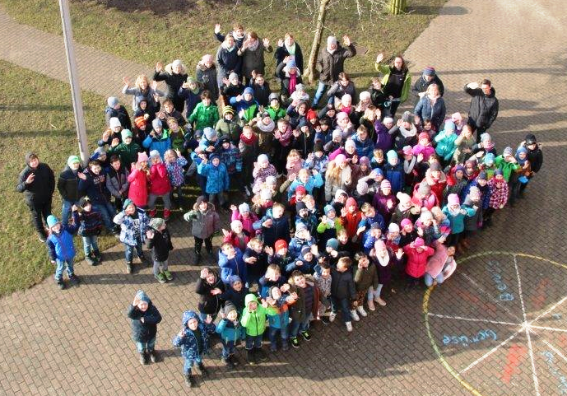

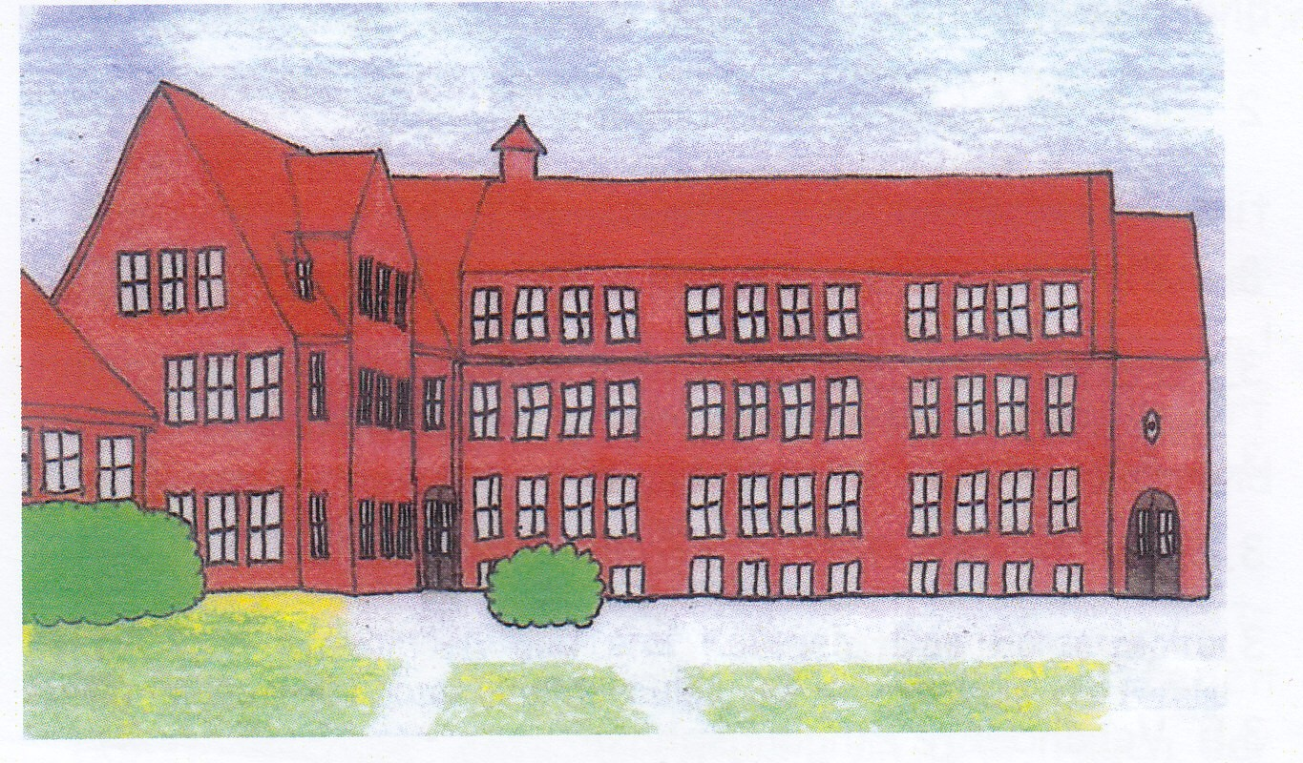

Schulregeln

- Ich behandele andere so, wie ich selbst behandelt werden möchte.
Ich lasse alle mitspielen. Ich rede ruhig und freundlich mit anderen und höre zu. Ich behandele jeden Menschen gleich gut, egal wie er aussieht, ob ich ihn cool finde oder nicht. Ich bin ehrlich.

- Ich gehe vorsichtig und respektvoll mit meinen Sachen und den Sachen von anderen um.
Ich frage vorher höflich, wenn ich von einem anderen etwas benutzen möchte. Ich halte Ordnung im Schulgebäude. Ich lasse die Hausschuhe von anderen auf ihrem Platz. Ich lasse die Bilder von anderen unbeschädigt an der Wand hängen.


- Ich halte die -Regel ein.

- Ich löse Streit im Gespräch.
Ich kann mir dabei Hilfe bei Erwachsenen holen. Zur Streitschlichtung kann ich ins Leuchtturmzimmer gehen oder meine Probleme im Klassenrat besprechen.

- In der Schule lerne ich ruhig und konzentriert.
Ich bin im Schulgebäude leise. Ich komme pünktlich zum Unterricht.

8.3 Pausengestaltung und Pausenregel

Am Ende der zweiten Stunde führen wir in allen Klassen eine gemeinsame Frühstückspause durch. Wir legen dabei Wert auf ein gesundes Frühstück und hoffen hierbei auf die Unterstützung durch die Elternhäuser. Die Frühstückspause geht über in die erste Drinnen-Draußen-Pause. Mit der Möglichkeit seine Pause auch im Schulgebäude zu verbringen, wird den unterschiedlichen Bedürfnissen der Kinder Rechnung getragen. Sollte der Aufenthalt auf dem Schulhof aufgrund der Wetterverhältnisse draußen nicht möglich sein, klingeln wir zur Regenpause. Je nach Bedarf und Möglichkeit bieten wir in den Regenpausen Bewegungsmöglichkeiten im Schulgebäude.
Für die Kinder, die draußen spielen, stehen verschiedene Spielgeräte in unserer Gartenhütte bereit. Die Ausgabe erfolgt durch Schüler*innen der dritten und vierten Jahrgangsstufe. Die Schüler haben die Möglichkeit Wave-Boards zu nutzen, Einrad zu fahren, Fußball und andere Ballspiele zu spielen, Seilzuspringen und einiges mehr. Neben den Großspielgeräten verfügt jede Klasse über eigenes Pausenspielzeug (Springseile, Diabolos, Bälle u.a.). Damit möglichst alle Spaß am Spiel und der Pause haben, ist der Schulhof in verschiedene Pausenzonen unterteilt:
- der Weidengang und die vorderen Grünflächen bieten z.B. Möglichkeiten zum Klettern an den Außenspielgeräten, Fangen Spielen, Sitzmöglichkeiten
- die Zufahrt ist unsere Wave-Board-Strecke
- auf dem hinteren Hof befindet sich der Fahrbereich für die Einräder, eine Sandsprungkuhle und es kann gespielt werden
- die Spielgrube bietet Platz für Ballspiele (z.B. Merkball), und Rasenflächen zum Fangen und Toben
- der Sportplatz steht für Fußballspiele zur Verfügung und kann im Winter – nur nach Freigabe durch die Lehrer*innen- für Schneeballschlachten genutzt werden.

Klassenplakat zur Pausenentscheidung
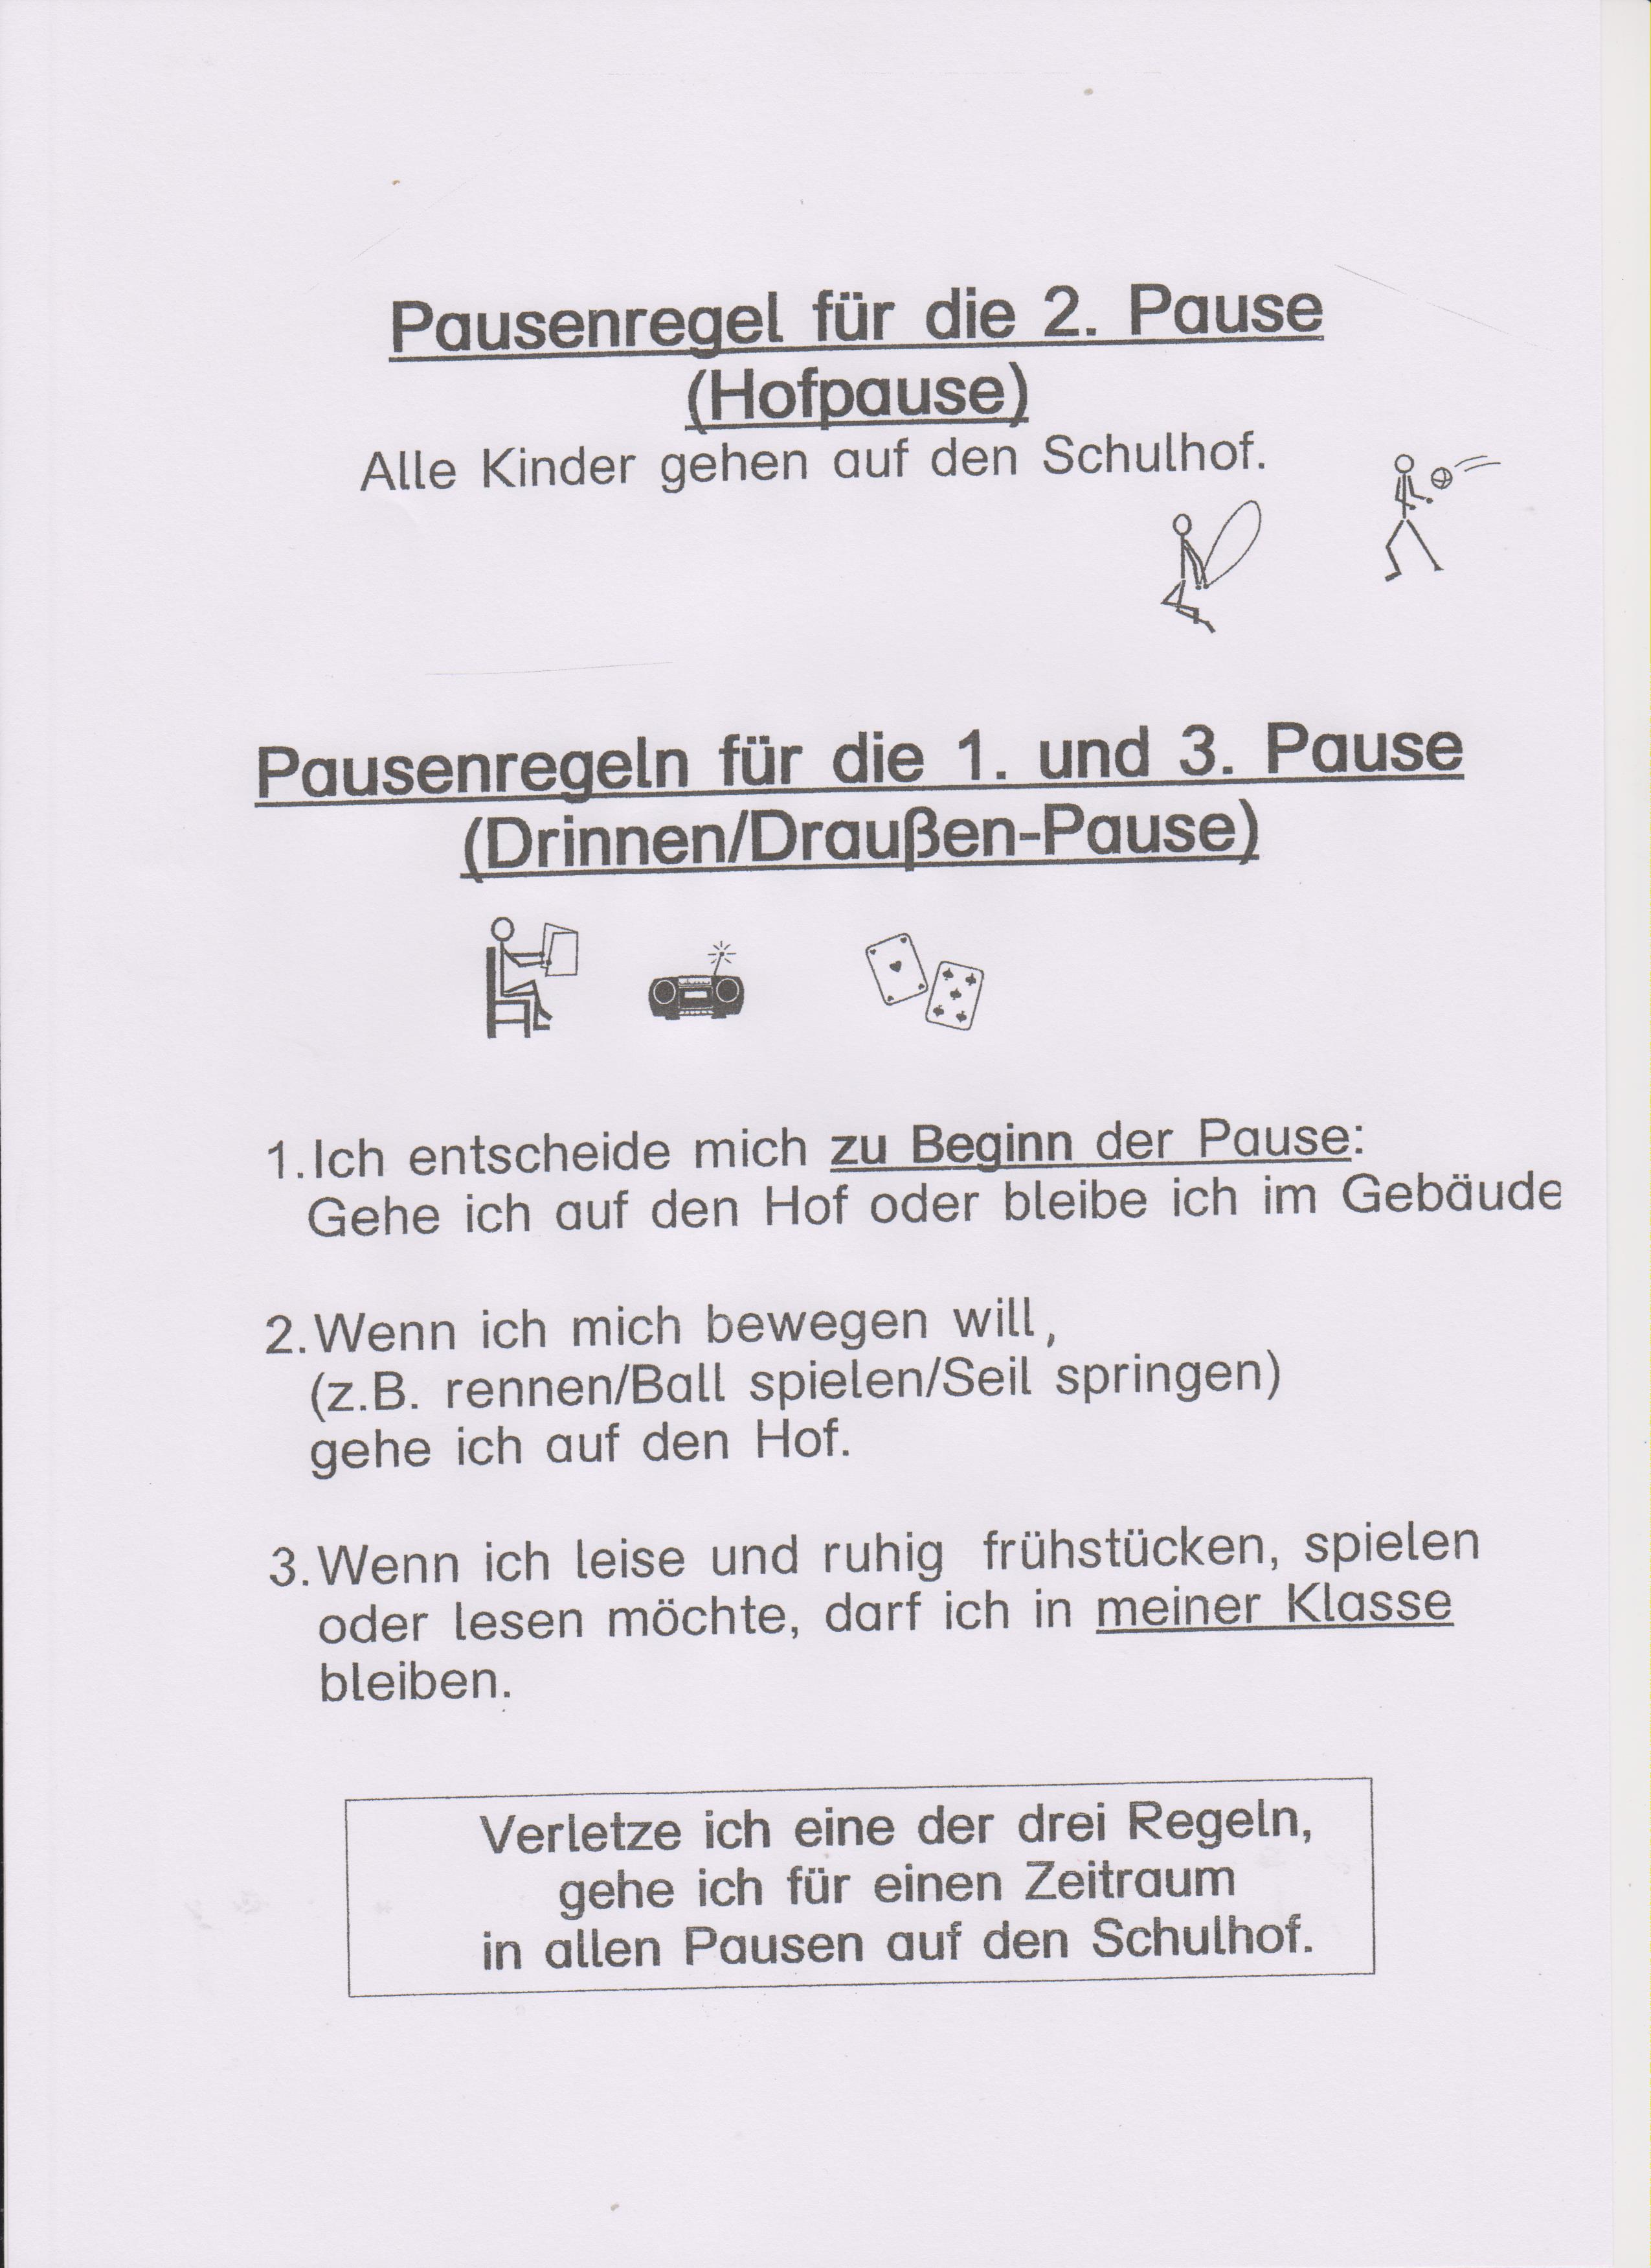

9. Schulleben

9.1 Feste und Veranstaltungen

Das Schuljahr beginnt in der ersten Schulwoche mit unserer Einschulungsfeier. Traditionsgemäß wird diese durch die Kinder des zweiten Jahrgangs gestaltet. Die Kinder begrüßen darin ihre neuen Mitschüler*innen.

Die Adventszeit läuten wir an unserer Schule mit unserem Weihnachtsbasteln ein, am Freitag vor dem 1. Advent mit einem gemeinsamen Singen in der kleinen Halle zur Verabschiedung des Herbstes und zur Einstimmung auf die Weihnachtszeit. Danach beginnt das Weihnachtsbasteln in allen Klassen. Dabei ist die Schule geöffnet für alle Eltern, die Freude am Basteln haben und die Kinder beim Basteln unterstützen möchten. Am Ende des Vormittags ist die Schule adventlich geschmückt.
An mehreren Tagen in der Adventszeit treffen wir uns morgens zum Adventssingen in der Turnhalle. Es werden Weihnachtslieder gesungen, Gedichte vorgetragen und kleine Darbietungen von den Kindern gezeigt.
Während der Adventszeit fahren in der Regel alle Kinder zum Weihnachtsmärchen ins Theater nach Flensburg.
Am letzten Schultag vor den Weihnachtsferien treffen sich alle Kinder und Erwachsenen zu einer kleinen Schulweihnachtsfeier.

Die Föhrer Tradition „Biike“ im Februar feiern wir mit einem Faschingsfest, unserem „Biikefest“, das immer unter einem besonderen Thema steht und gemeinsam mit allen Kindern in den Turnhallen der Schule stattfindet. Turnhallen und Gänge sind geschmückt und bei vielen verschiedenen Spielen können Punkte gesammelt werden, die an der Tauschbörse in Süßes getauscht werden. In der Schulküche gibt es leckeren Kuchen, Würstchen und Getränke.

Im Frühjahr veranstalten wir seit über zehn Jahren das Projekt „Walk to school – Schulweg ohne Auto“. Mehrere Wochen kommen alle Kinder und Erwachsenen zu Fuß oder mit dem Fahrrad in die Schule. Wir hoffen, damit darauf hinzuwirken, dass möglichst viele Familien beim Schulweg auf das Auto verzichten und damit einen Beitrag zur Gesundheit und zum Umweltschutz leisten. Durch eine Auftaktaktion, z.B. einem Sternmarsch mit gesundem Frühstück und der Abschlusswanderung in die „Schietkuhle“ werden die Aktionswochen eingerahmt.

Ebenfalls im Frühjahr nehmen die Kinder des 4. Jahrgangs im Rahmen der Verkehrserziehung an der Radfahrprüfung teil. Die Prüfung findet in Kooperation mit der Polizei im Wyker Straßenverkehr statt.

Am letzten Schultag vor den Sommerferien findet traditionell eine Verabschiedungsfeier der Viertklässler*innen statt. Mit Gesang, Tanz oder darstellendem Spiel verabschieden sich die Kinder von unserer Schulgemeinschaft und werden von uns auf den Weg in die neue Schule geschickt.

Zu den weiteren wiederkehrenden Veranstaltungen im Schuljahr gehört das Projekt „Stärken stärken“. Es findet turnusmäßig für alle Klassen etwa alle zwei Jahre statt.

Weitere Veranstaltungen unserer Schule sind Autoren*innenbegegnungen, Museumsbesuche, Schulgottesdienst, die Teilnahme an der Matheolympiade, an Sportwettkämpfen (z.B. Floorball), der Lauftag und die Bundesjugendspiele.

Ergänzt wird das Angebot durch verschiedene wechselnde und traditionelle Aktivitäten des Fördervereins.

9.2 Übergänge gestalten

Die Insel als begrenzten Sozialraum wollen wir nutzen, um eine aktive Netzwerkarbeit zu leisten und dadurch die Übergänge unserer Schüler*innen gut zu gestalten.

Übergang Kindergarten – Grundschule:
- Präventionsmaßnahmen der Sonderpädagog*innen in den Kindergärten
- halbjährlicher Austausch zwischen den Kindergartenleitungen und der Schulleitung im Frühjahr und im Herbst
- Hospitationstag der Kindergartenkinder in der Grundschule
- Hospitation durch Erzieher*innen in der Herbstzeit

Übergang Grundschule – weiterführende Schule
- mindestens halbjährlicher Austausch aller Schulleitungen der Insel
- Hospitation der Kollegen und Kolleginnen der EFS an unserer Schule vor den Sommerferien mit Übergabegesprächen
- Besuch der Viertklässler*innen vor den Sommerferien an der EFS
- Besuch unserer ehemaligen Klassenlehrkräfte an der EFS gegen Ende des 1. Schulhalbjahres

9.3 Elternarbeit

Eltern und die Familien unser Schüler*innen sind Bestandteil unserer Schulgemeinschaft. Durch die Zusammenarbeit von Eltern, Kindern und Lehrer*innen soll die Zeit an unserer Schule für alle möglichst effektiv und zufriedenstellend gestaltet werden.
Der Austausch in Elterngesprächen und auf Elternabenden ermöglicht den Eltern Einblicke in das Schulleben. Durch regelmäßige Treffen der Schulleitung mit dem Schulelternbeirat soll ein guter Informationsfluss gewährleistet werden.
Elternmithilfe ist in vielen Bereichen möglich und willkommen. Viele Feste und Feiern sowie sportliche Veranstaltungen sind ohne die Mithilfe der Eltern nicht zu realisieren. Über den Schultag hinaus engagieren sich Eltern zudem im Förderverein.

9.4 Förderverein

Der „Förderverein Rüm-Hart-Schule e.V.“ wurde im Oktober 2003 gegründet. In der Zusammenarbeit von Eltern, Lehrkräften, Freunden und Förderern der Rüm-Hart-Schule leistet der Förderverein einen wichtigen Beitrag zur Gestaltung eines lebendigen und bunten Schullebens. Finanziell unterstützt der Förderverein die Schule dort, wo schulische Eigenmittel nicht ausreichen. Dadurch können verschiedene Projekte und Unternehmungen wie Autorenlesungen, Weihnachtsbasteln, Stärken stärken, Theaterprojekte, Fahrten zu Sportwettkämpfen u.a. durchgeführt werden. Darüber hinaus bietet der Förderverein in Zusammenarbeit mit der Schule Veranstaltungen für die Schüler*innen an (Schuldisco, Plätzchen backen, Töpfern, Zeltübernachtung u.a.). Bei den Schüler*innen wird dadurch eine zusätzliche positive Bindung zum Lernort Schule erzeugt. Zudem wird in der Fördervereinsarbeit der Zusammenhalt und die Zusammenarbeit zwischen Eltern und Lehrer*innen zum Wohle der Schüler*innen gefördert und gestärkt. Die Arbeit des Fördervereins finanziert sich durch die Mitgliedsbeiträge, Sponsoren und Spenden die bei Aktionen wie z.B. dem Elterncafé am Tag der Einschulung eingenommen werden.

10. Betreuung: Betreute Grundschule und Offene Ganztagsschule (OGS)

Zurzeit stehen an der Rüm-Hart-Schule mit der Betreuten Grundschule und der Offenen Ganztagsschule zwei Betreuungsmöglichkeiten zur Verfügung. Es handelt sich um ein Angebot des Schulträgers (Amt Föhr-Amrum). Mit Beginn des Schuljahres 2018/2019 sollen diese zu einer Einheit zusammengefasst werden. Diese Betreuungsmöglichkeit wird dann voraussichtlich kostenpflichtig.

10.1 Betreute Grundschule

In der Betreuten Grundschule können die Kinder von 7.30 Uhr bis zum Unterrichtsbeginn, längstens bis zum Beginn der 2. Schulstunde, und nach der Schule bis maximal 13.15 Uhr betreut werden. In den Räumen der Betreuten Grundschule kann gebastelt, gemalt, gespielt und/ oder getobt werden. Die Betreute Grundschule verfügt über eigene Räumlichkeiten im Dachgeschoss.

10.2 Offene Ganztagsschule (OGS)
Die Offene Ganztagsschule (OGS) wurde im Jahr 2006 an der Rüm-Hart-Schule eingerichtet. Mit diesem zusätzlichen Bildungs- und Betreuungsangebot kann die Schulzeit an vier Tagen in der Woche (Montags-Donnerstags) bis 15.30 Uhr ausgeweitet werden. Die Teilnahme am Ganztagsangebot ist freiwillig und für alle Schüler*innen offen. Je nach Bedarf und Elternwunsch können die Kinder an ein, zwei, drei oder an allen vier Tagen in der Woche am Mittagessen, der Hausaufgabenbetreuung und an Nachmittagsangeboten teilnehmen. Die Anmeldung an der OGS ist für ein halbes Jahr verbindlich. Die Eltern beteiligen sich an den Kosten des Mittagessens.
In den Räumlichkeiten der OGS stehen den Kindern Spiel- und Ruheräume, ein Werk- und ein Computerraum zur Verfügung.
Das Angebot der Offenen Ganztagsschule nutzen im Schuljahr 2017/2018 die Hälfte aller Schüler*innen unserer Schule.

11. Anhang

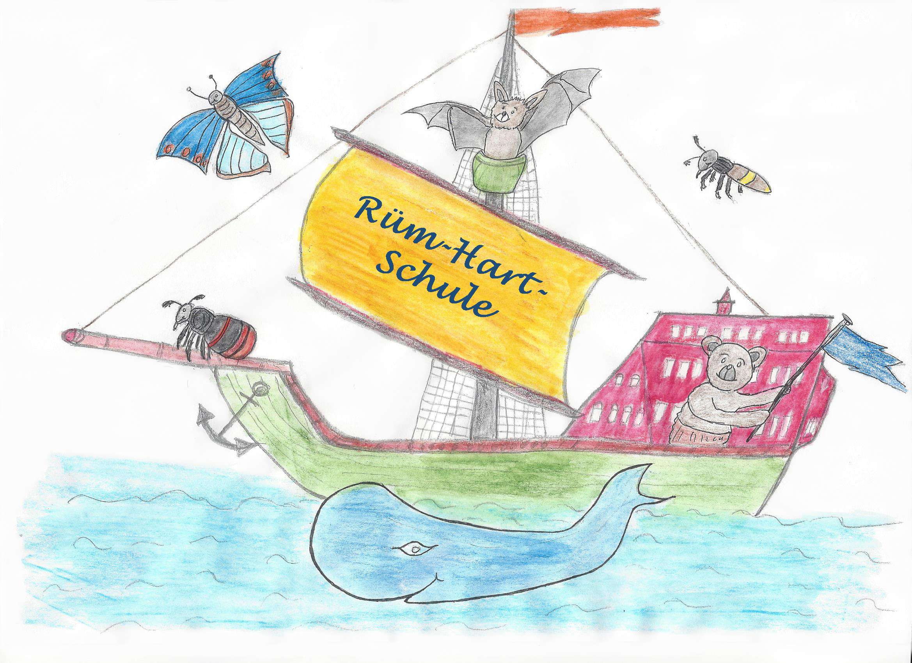

Jahresarbeitsplan:
Leinen los, Segel setzen und volle Kraft voraus!

Schuljahr 2017/2018:
- Förderung und Ausbau des sozialen Lernens (Einführung des Klassenrats, Organisation und Durchführung der Giraffentage)

- Überarbeitung/ Neufassung unseres Schulprogramms

- Erarbeitung Konzept „Poolprojekt“

- Erarbeitung der organisatorischen Zusammenführung von Betreuter Grundschule und OGS

- Diskurs über „Digitales Lernen“ und Medienausstattung an der Rüm-Hart-Schule

www.geschichte-s-h.de/ruem-hart-klaar-kimming/. (Abrufdatum:10.02.2018)
vgl. Schulgesetz des Landes Schleswig-Holsteins, §41 Abs. 2
ebd.
Vereinbarung zur Zusammenarbeit aller Unterstützungssysteme an der Rüm-Hart-Schule/ Wyk auf Föhr 2018.
ebd. S.3.
vgl. „Erlass zur Beschulung von Kindern und Jugendlichen nichtdeutscher Herkunftssprache und Regelung zur Organisation des Unterrichts ‚Deutsch als Zweitsprache’ (DaZ) an allgemeinbildenden Schulen in Schleswig-Holstein vom 15. Dezember 2016 – III 224.

